基于ST2及MVC模式的MyNotesApp开发过程

1. Vsc(IDE),git(版本控制系统),steps(开发文档),index主页,app应用系统,lib为ST2框架

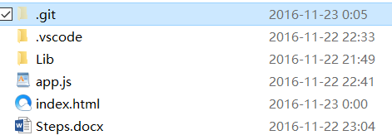

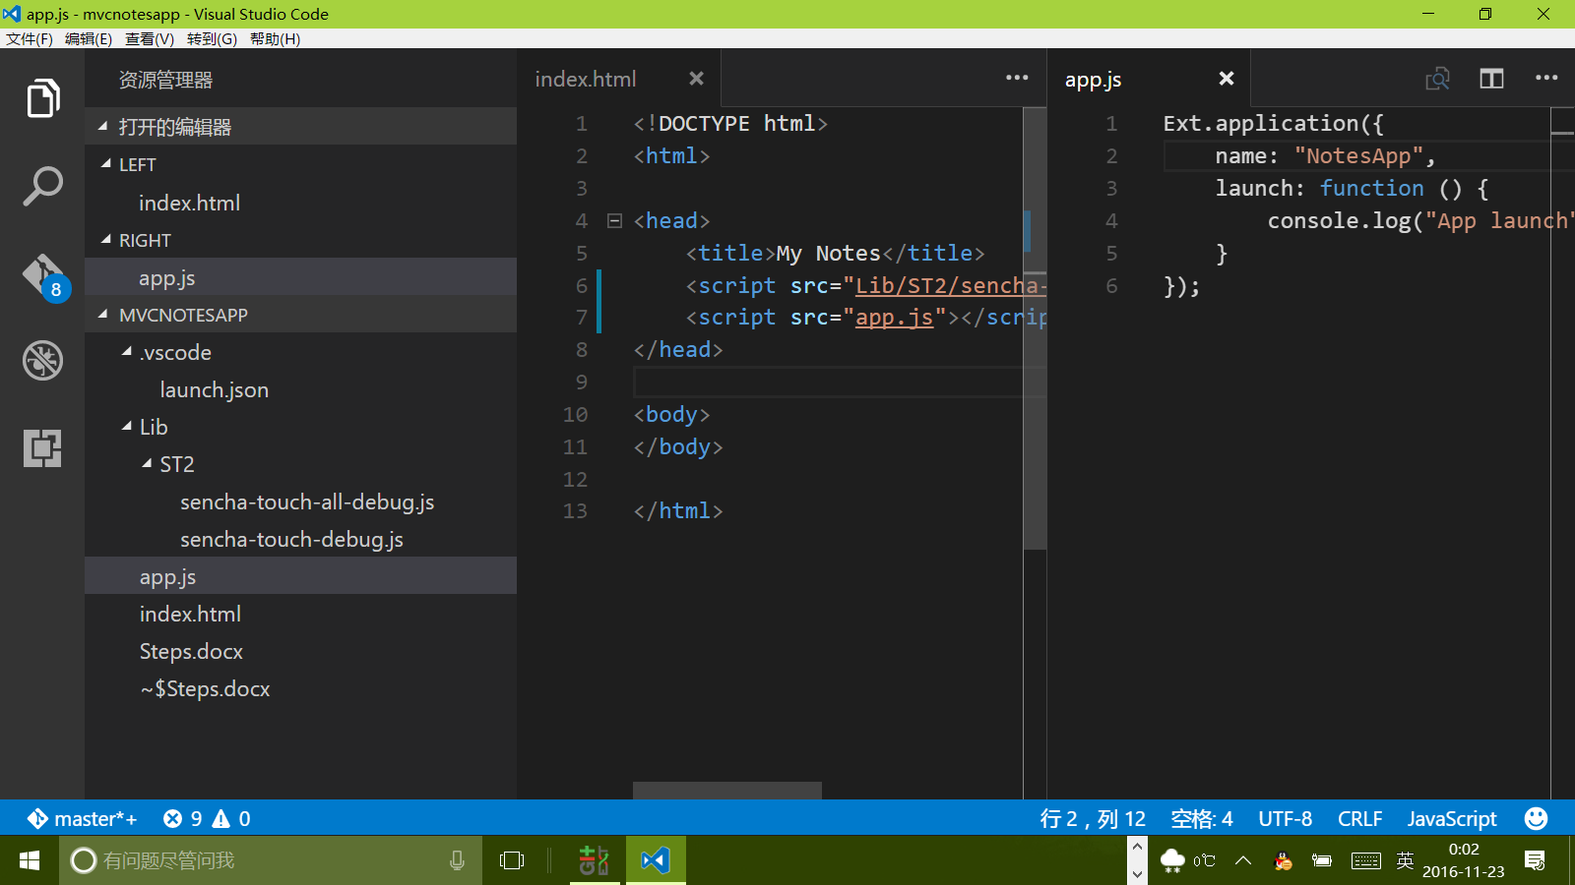

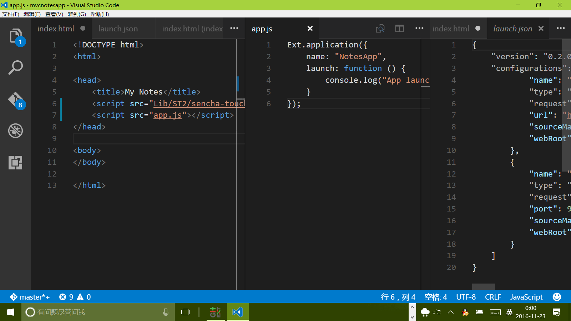

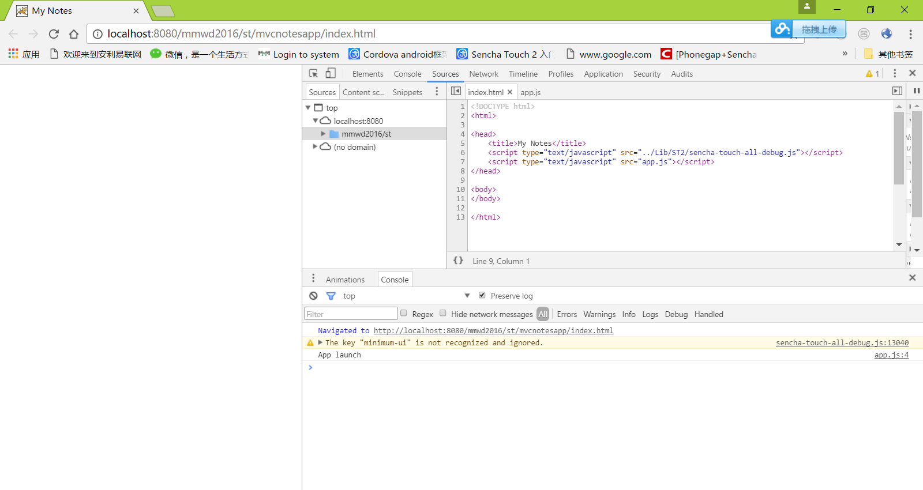

1. 添加sencha-touch.css，app\view\NotesListContainer.js，修改index主页,app文件：添加和使用视图

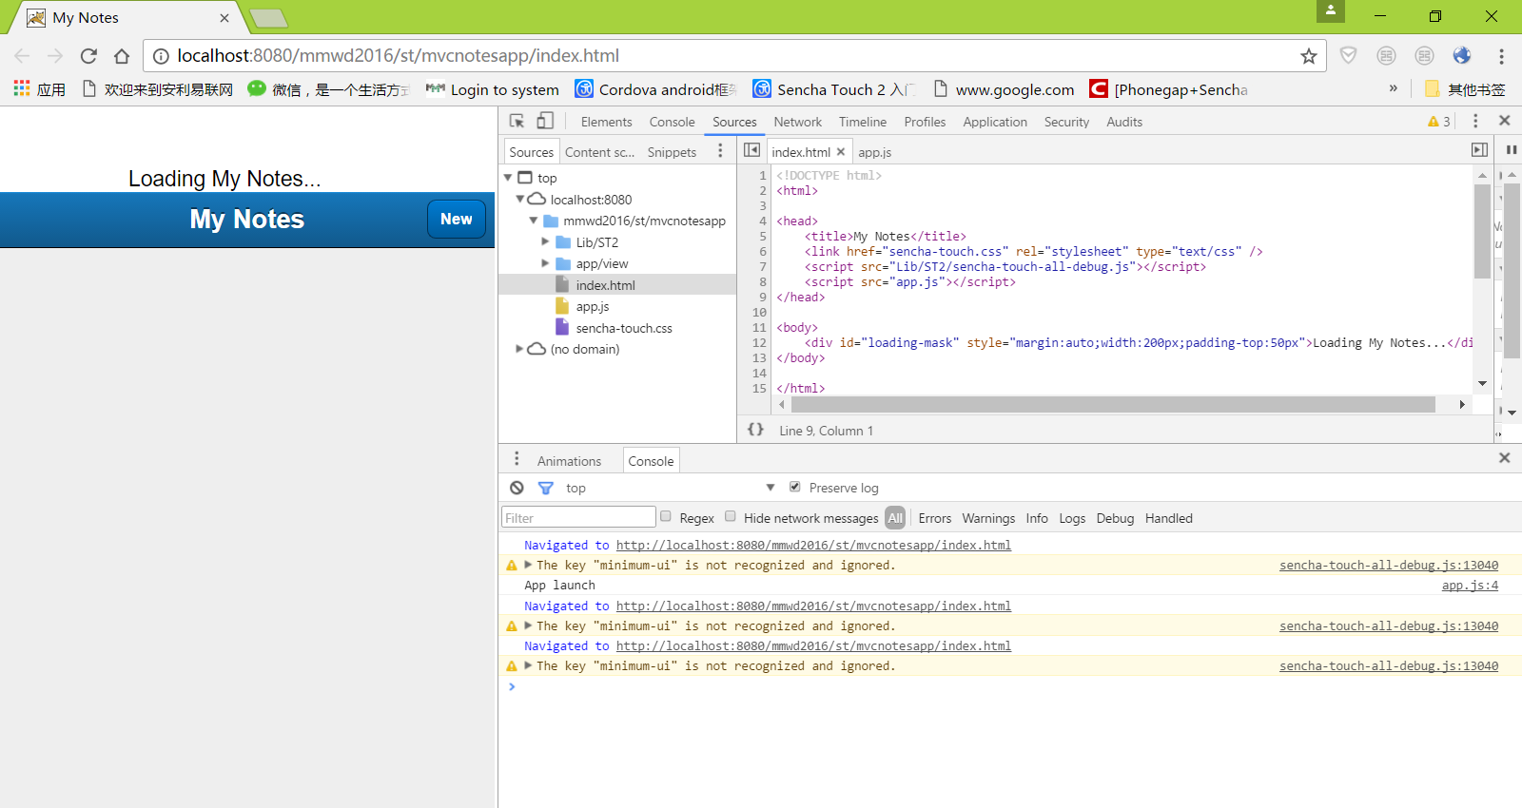

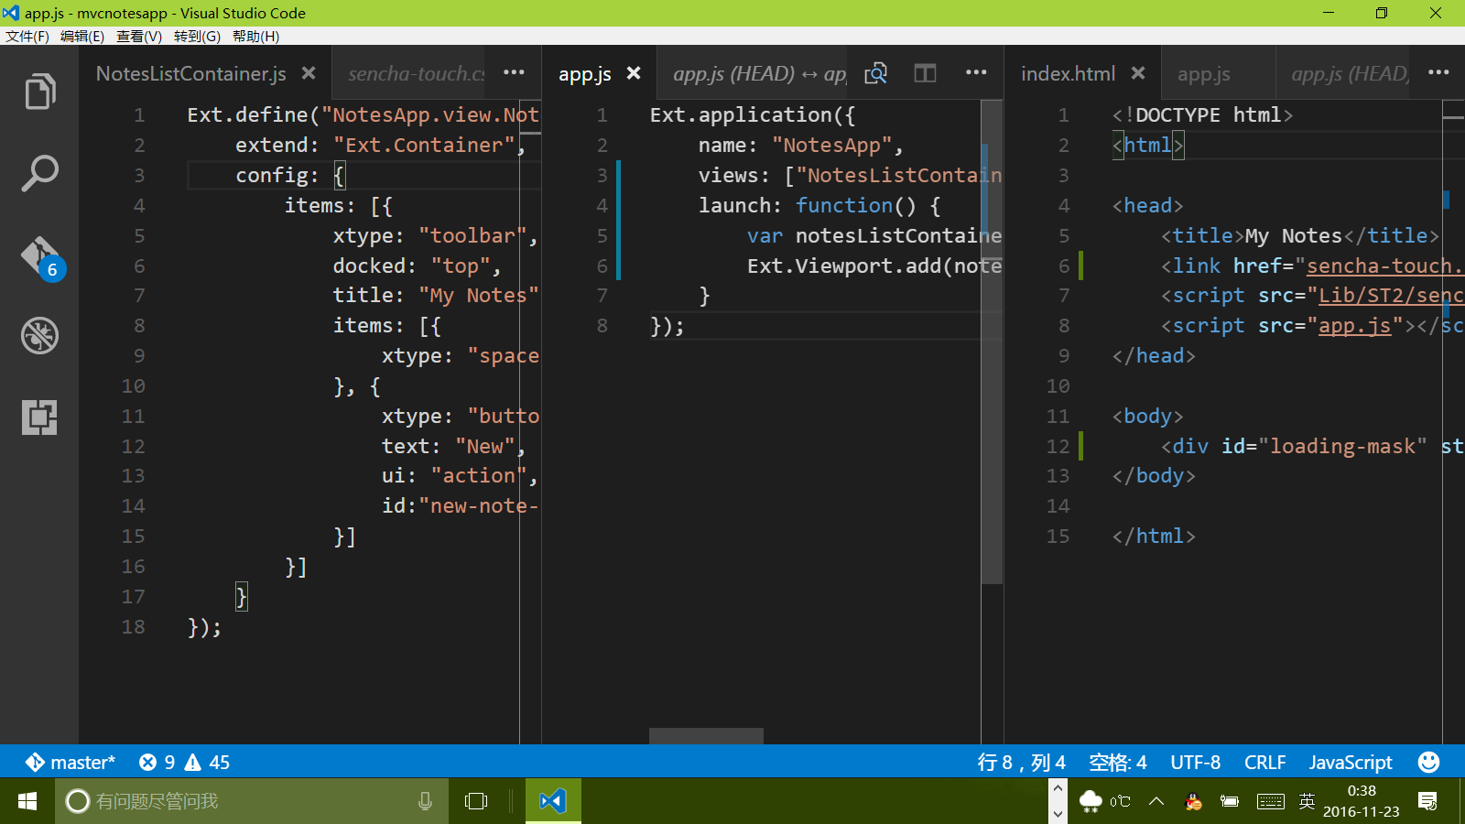

1. 添加app\controller\Notes.js，修改app文件：添加和使用控制，new按钮事件

